네트워크 서버 연동 방법

# 1 서버 열기

서버를 열고 싶은 컴퓨터에서 MyGameServer.exe를 켠다.

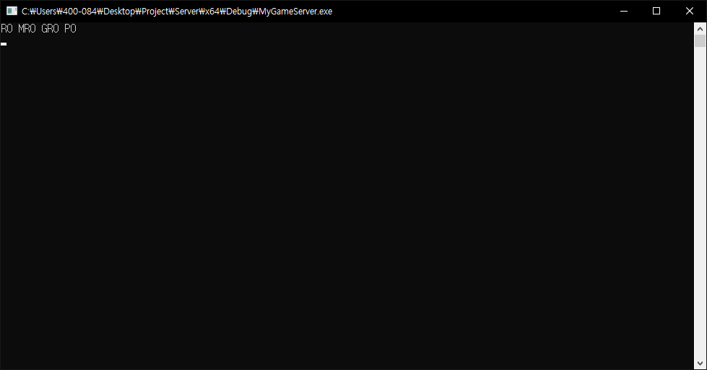

이렇게 나오면 성공 ~ ★

# 2. 서버 접속

언리얼 게임 폴더(설치한 폴더)에서 ip.txt 파일을 만들고, 접속할 IP주소를 적어서 저장한뒤 키면 됩니다.

(서버의 IP주소는 서버의 컴퓨터에서 윈도우키->실행->cmd->ipconfig 입력)

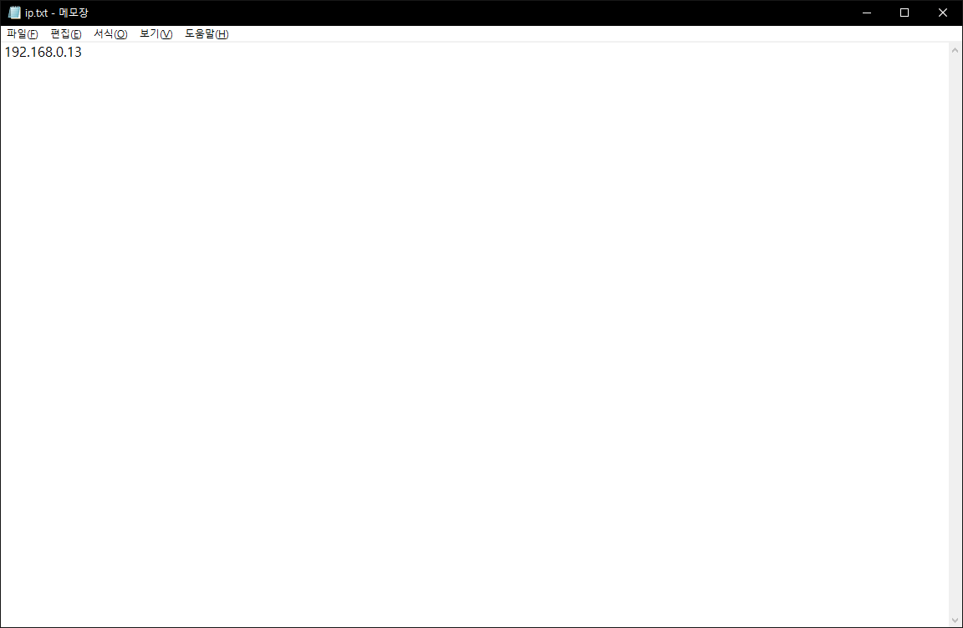

스팀과 연동되는 시스템이 있으므로 스팀을 키는 것을 권장합니다.